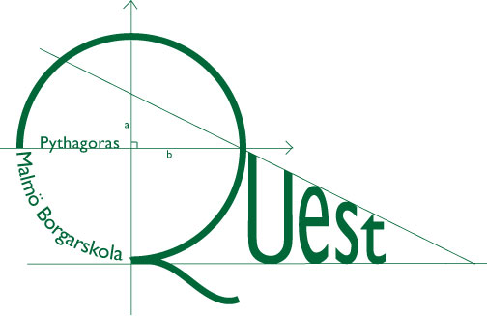
PYTHAGORAS QUEST

Matematiktävling för högstadieelever

LÄRARFACIT
Endast en bokstav per fråga.
Rätt svar ger 1 poäng. Fel, inget eller flera svar på en fråga ger 0 poäng.

FRÅGA | RÄTT  SVAR
1 | D
2 | E
3 | A
4 | D
5 | E
6 | C
7 | B
8 | C
9 | E
10 | B
11 | C
12 | A
13 | A
14 | D
15 | E

